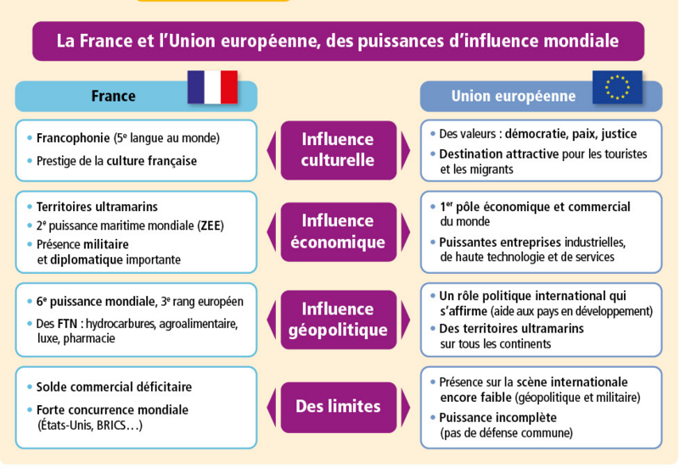

A l’aide de votre manuel ou du site **bnex**, remplissez ce schéma de synthèse.